Clowner utan Gränser börjar arbeta i Syrien

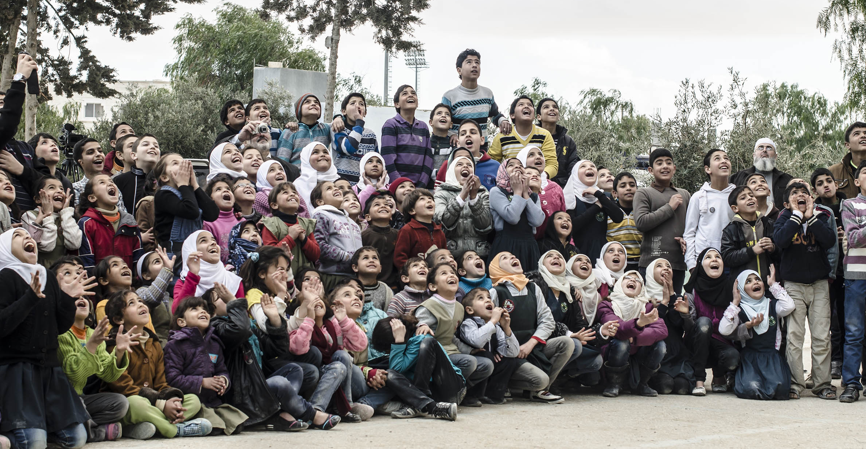
Foto från en tidigare turné i Jordanien. Foto: Tomas Blideman

Clowner utan Gränser har arbetat för Syriens barn sedan konflikten bröt ut för snart åtta år sedan. Till bland annat Jordanien, Kurdistan, Libanon och Grekland har vi turnerat för att möta syriska barn och unga på flykt med skratt, hopp och drömmar. Tillsammans med den libanesiska organisationen Clown me in har vi också drivit ett projekt de senaste två åren för att utbilda lokala artister och pedagoger som i sin tur arbetar med syrier på flykt i landet och andra utsatta grupper för att stärka deras psykosociala hälsa och främja jämställdhet. Det är i samarbete med Clown me in som Clowner utan Gränser nu påbörjar vårt arbete i Syrien.

Den 5 februari åker fyra artister till as-Suwayda i södra Syrien för att under en vecka leda en utbildning för cirka 15 syriska artister. Under utbildningen kommer deltagarna få kunskaper i Clowner utan Gränsers kreativa metoder. Målet är att artisterna ska ges nya verktyg och inspiration och att vi på sikt ska bygga ett starkt nätverk av artister och pedagoger i Syrien, likt det i Libanon. Dessa ska med vårt stöd arbeta med barn och unga i regionen som drabbats av kriget.

- Syrien är mitt grannland och ända sedan krisens början har vi erbjudit skratt och aktiviteter till människor på flykt. Vi vet att behoven inom landet är stora och är därför så glada över att äntligen kunna genomföra denna turné. Vi behöver alla skratt och konst för att kunna uttrycka rädslor och trauman och dessa behov är extra stora hos människor i krigszoner. Därför är denna turné så oerhört viktig, säger Sabine Choucair, artist och grundare av organisationen Clown me in.

Med Sabine Choucair på turnén är också artisterna Firas Hatem, Nidal Ayoub och Yara Asmar som alla utbildat sig i Clowner utan Gränsers projekt i Libanon.

- I en situation som den i Syrien, som under så lång tid präglats av våld och ovisshet, är skrattet viktigare än någonsin. Genom att stärka syriska artister och erbjuda barn och unga aktiviteter i positiva och trygga sammanhang hoppas vi kunna skapa ny energi och hopp om framtiden. På lång sikt bidrar det till fred, säger Louise Frisk, generalsekreterare för Clowner utan Gränser.

